Dette laver vi i tyskundervisningen 29. jan (2g)

1

”Aalborghus læser”. Die ersten 20 Minuten sollt ihr individuell in einem Buch lesen, das ihr für den Unterricht mitgebracht habt.

2

Jetzt sollt ihr alle aufstehen und dann in der Mitte des Klassenzimmers stehen wie auf dem Bild unten (2 Kreisen; ein innerer Kreis und ein äußerer Kreis):



Zu zweit sollt ihr die 3 Bilder unten mündlich auf Deutsch beschreiben. Ihr sollt die Redemittel unten ZU JEDEM BILD benutzen (mit Rot markiert)

-Oben auf dem Bild gibt es…
-Unten auf dem Bild gibt es…
-Links auf dem Bild gibt es…
-Rechts auf dem Bild gibt es…
-Im Vordergrund gibt es…
-Im Mittelgrund gibt es…
-Im Hintergrund gibt es…

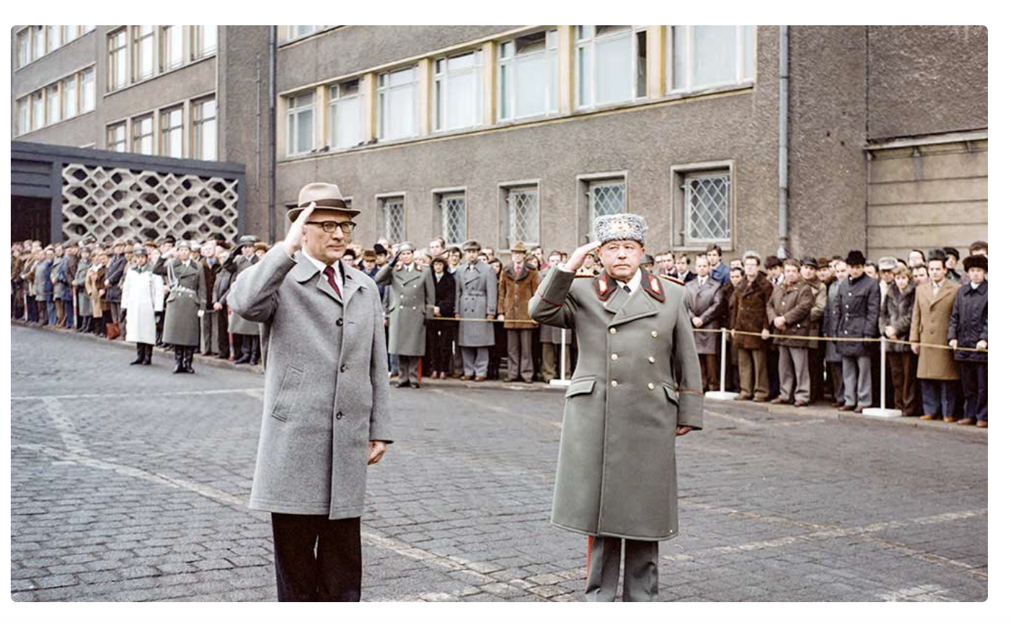



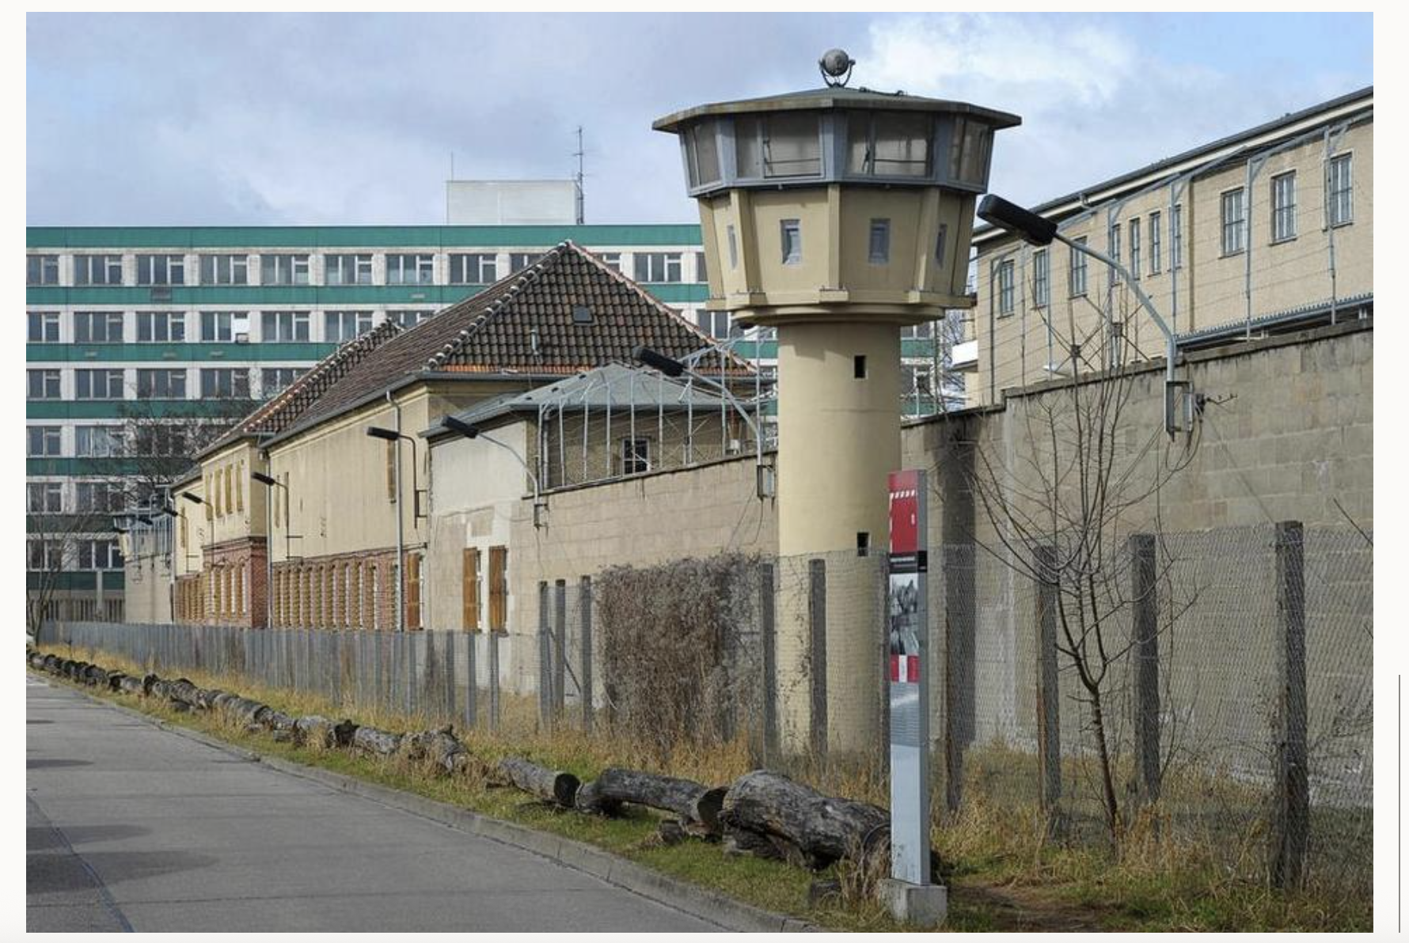
3

Zu zweit sollt ihr die Handlung des Films (Ballon) mündlich auf Deutsch beschreiben. Ihr sollt die Redemittel unten benutzen (mit Rot markiert)

(Titel) ist ein Film von (Regisseur).
(Titel) handelt von (Thema).
(Titel) erzählt die Geschichte von (Person/Handlung)
(Titel) ist die Geschichte von (Person/Handlung)
(Titel) spielt im Jahre (Jahreszahl).
Zu Beginn der Geschichte …
Während …
Als …
Weil …
Genau in diesem Moment …
Nachdem …
Bevor …
Nicht lange danach
Einige Zeit später …
Zu diesem Zeitpunkt …
Schließlich …

4

Jetzt sollt ihr die Aufgabe “Nach dem Film 1: Den Film nacherzählen“ auf Seite 15 im Kompendium lösen (Spielt das Spiel “drei gewinnt“)

5

Jetzt sollt ihr die Aufgabe “Nach dem Film 3: Fluchtmotive erklären“ auf Seite 18 im Kompendium lösen. Danach sprechen wir über eure Antworten und korrigieren sie.

6

Wir korrigieren jetzt die Hausaufgaben (Seite 2: Präpositionen mit Akkusativ oder Dativ)

